关于组织常州市初中《道德与法治》新教材培训的通知

各辖市区教师发展中心、各局属教研组：

为更好地加强对统编《道德与法治》新教材的学习，现对我市初中《道德与法治》新教材组织培训。具体通知如下：

**一、培训时间**

时间：2021年6-8月

**二、培训对象**

常州市初中道德与法治学科教师。

**三、培训内容**

|  |  |  |
| --- | --- | --- |
| 序号 | 内 容 | 授课人 |
| 1 | 《模拟法庭的指导策略》 | 新北区人民法院 孙舒妤 |
| 2 | 常州市初中道德与法治评优课5节（八年级上册） | |

**四、培训方式**

网络培训。其中

1.序号1的网址：

<http://live.pebook.cn/live/channelpage-186224?shareuid=0&v=1620394831819>

二维码：

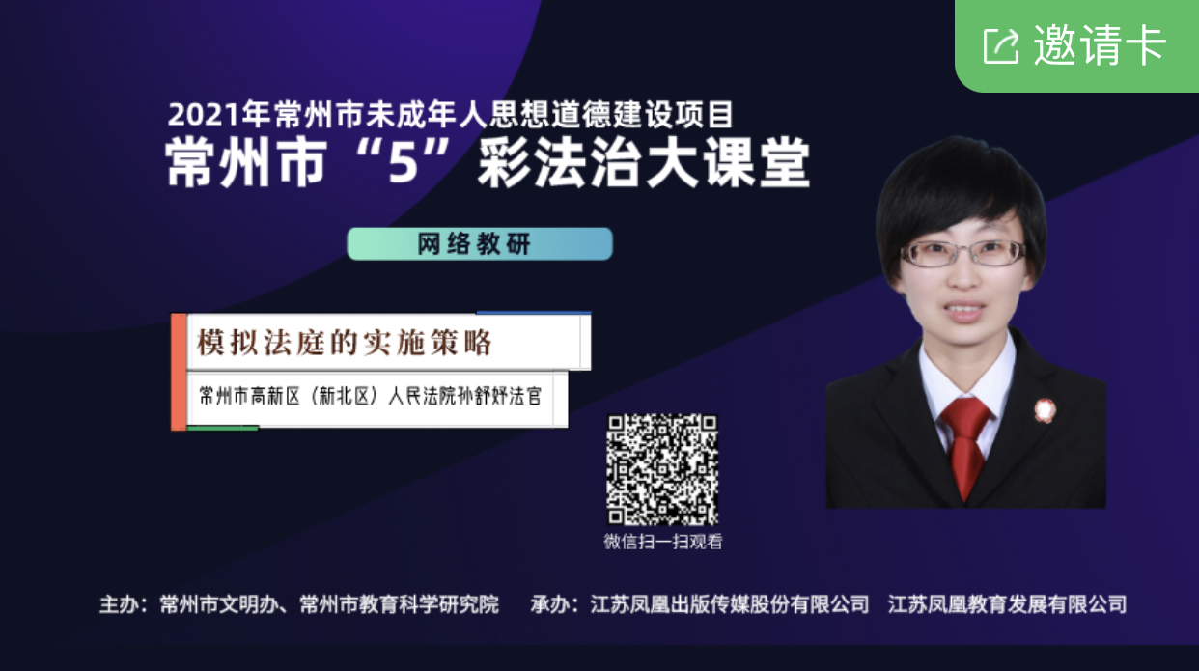

2.常州市评优课：百度网盘

链接：https://pan.baidu.com/s/1usXXSznIQuIuleTG4uCx1A  提取码：bdxd

请辖市区教师发展中心、局属各教研组组织好教师参加培训。

常州市教育科学研究院

2021年5月24日